My contributions for the SI News of September 2018

From the IFIP circles

After IFIP WCC 2018 Conference Site-I Poznan 17-21 September 2018

MAJ 1st of June 2018

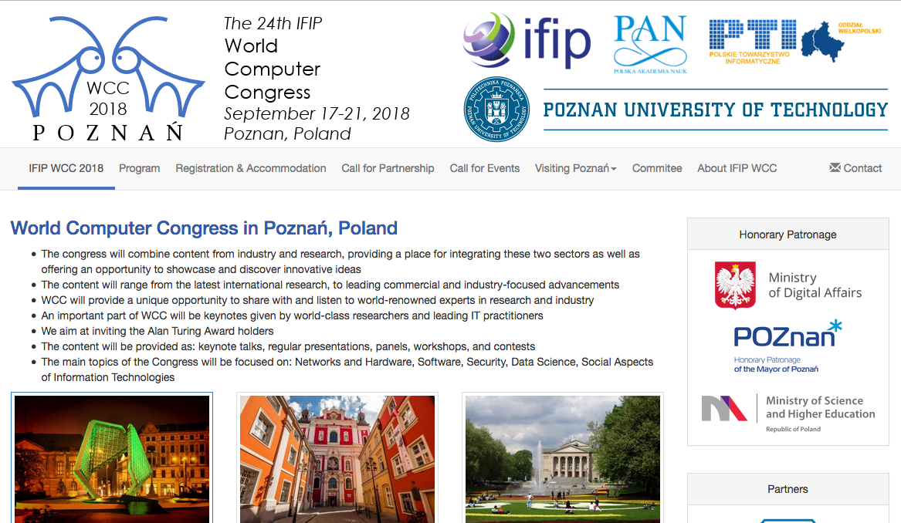
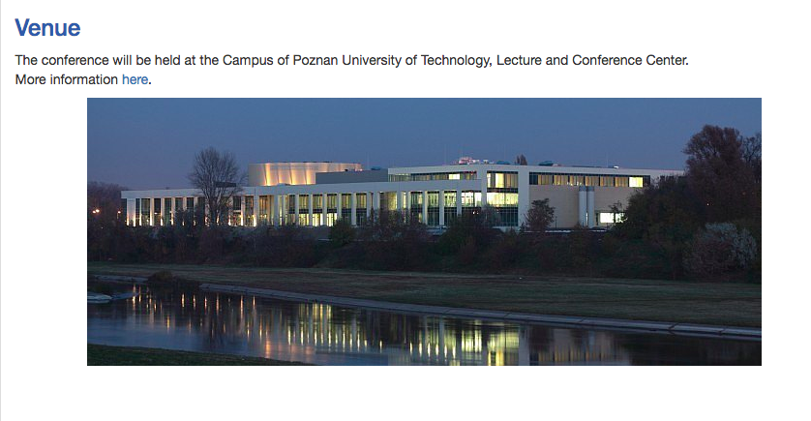
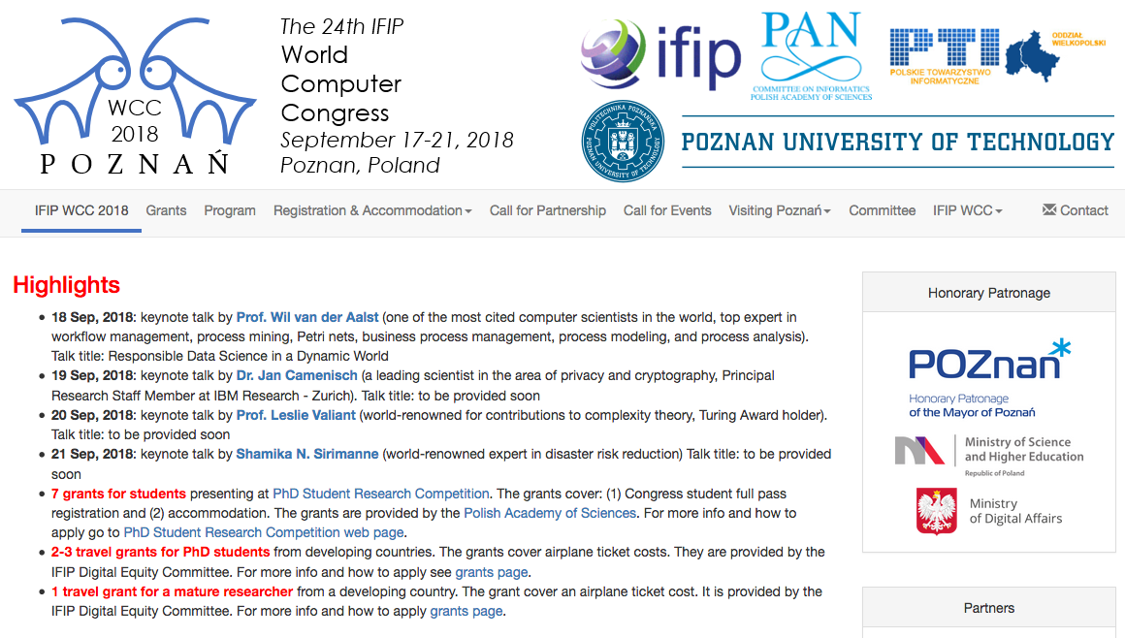

http://wcc2018.put.poznan.pl/
More info :

http://www.ict-21.ch/l4d/pg/file/read/904661/ifip-wcc-2018-conference-sitei-poznan-1721-september-2018

IFIP Insights on 31 August 2018
News from IFIP members, technical committees and ICT sector around the world

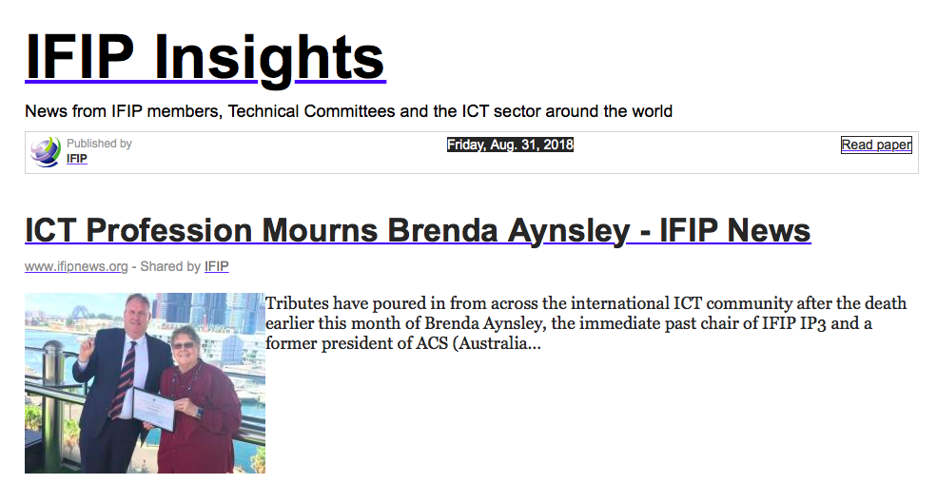
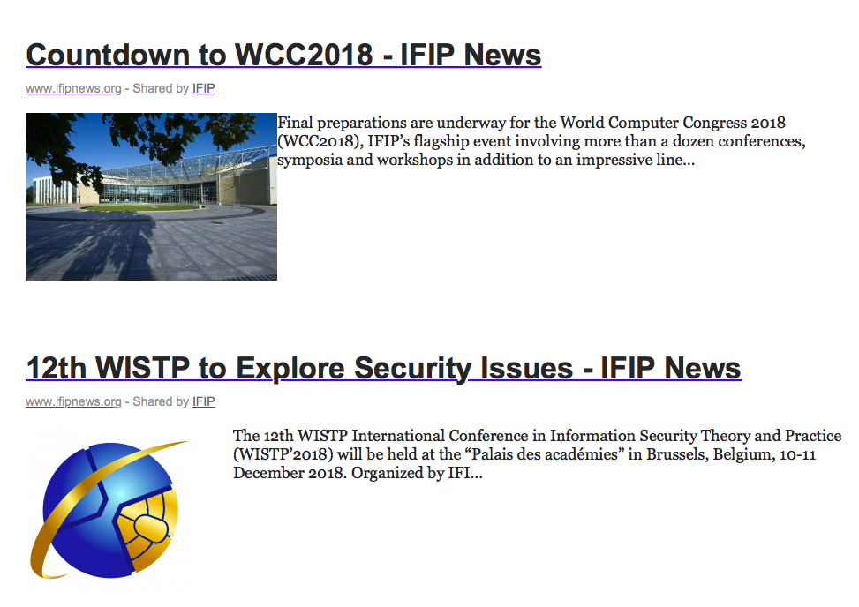More info :

IFIP Insights News from IFIP members, Technical Committees and the ICT sector around the world - By IFIP Friday, Aug. 31, 2018
== http://insights.ifipnews.org/

Event on Living Labs après ENoLL

ENoLL - Living Lab Toolbox: LLTB 2018-07-05 Page 1/11 johann.sievering@cmyle.com JSI-v16 LLTB_Article_BasicPrinciples_(2018-07-05)_EN_JSI_v16_FINAL.docx Status: FINAL Basic principles of the "Living Lab Toolbox" Johann Sievering

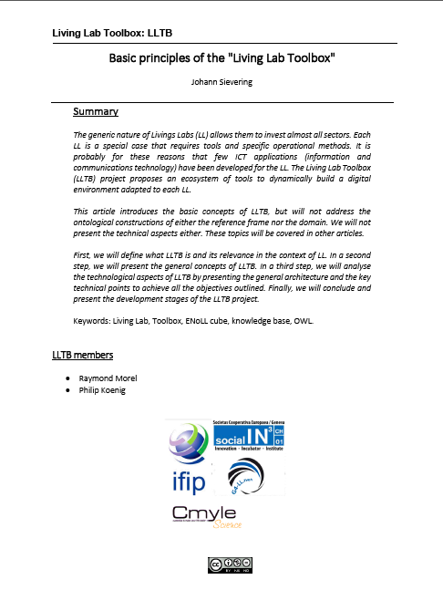

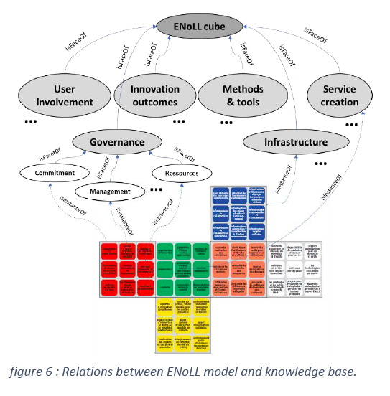

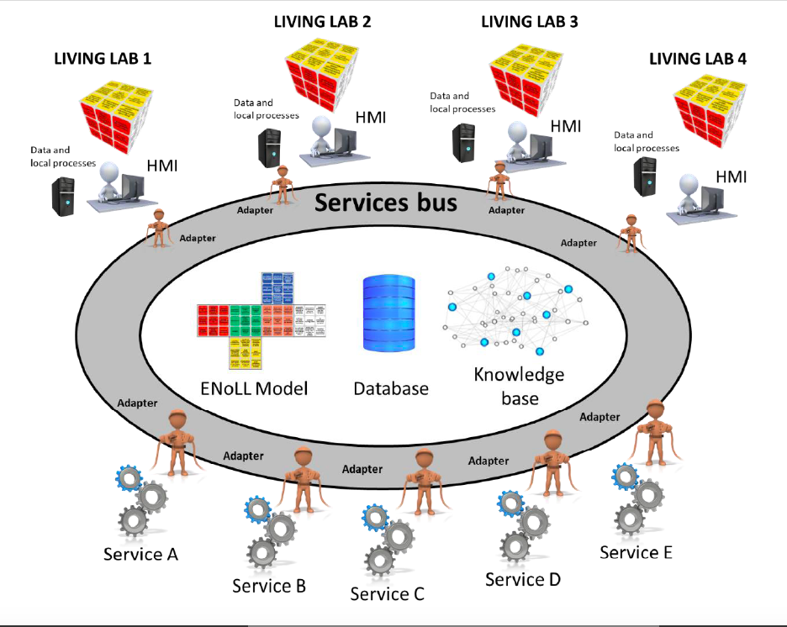

More info :

http://www.ict-21.ch/l4d/pg/file/read/911570/living-lab-toolbox-lltb-20180705-page-111-johannsieveringcmylecom-jsiv16-lltb_article_basicprinciples_20180705_en_jsi_v16_finaldocx-status-final-basic-principles-of-the-living-lab-toolbox-johann-sievering

From WSIS

2003 mars--commission suisse pour unesco ==> WSIS

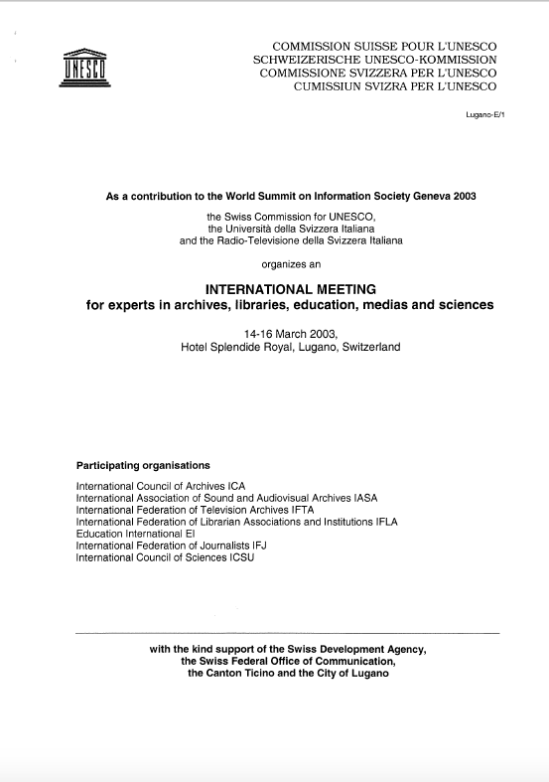

More info :

http://www.ict-21.ch/l4d/pg/file/read/914047/2003-marscommission-suisse-pour-unesco-gt-wsis

HDRR : Human Digital Rights & Responsibilities

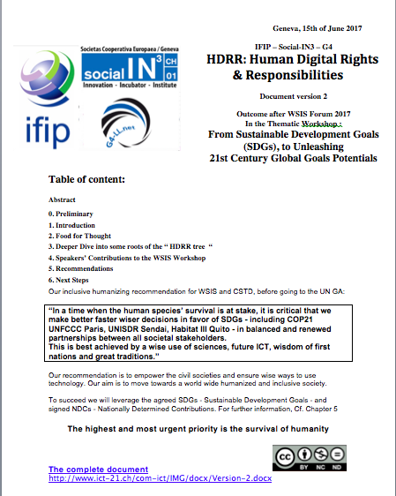

More info :

http://www.ict-21.ch/l4d/pg/file/read/899960/hdrr-human-digital-rights-amp-responsibilities-report-at-the-ifip-general-assembly-in-colombo-13th-of-september-2017
To have the full presentation at GA’17 cf the link just above
and to have the full report http://www.ict-21.ch/com-ict/IMG/docx/Version-2.docx

From Social-IN3

Quelques titres d’articles de la revue Transhumanisme et Intelligence Artificielle en août 2018
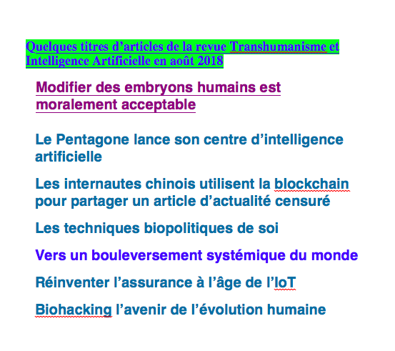

etc., etc., etc….

to consult the extracts click on the botton "Download This"

at the link below
More info :

http://www.ict-21.ch/l4d/pg/file/read/914550/quelques-titres-darticles-de-la-revue-transhumanisme-et-intelligence-artificielle-en-aout-2018

From books

L'Iconomie pour sortir de la crise - Christian-Saint-Etienne

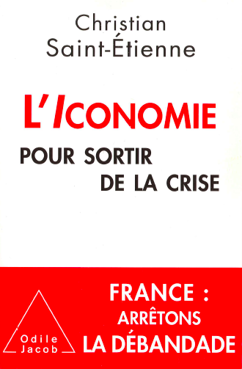

More info :

http://www.ict-21.ch/l4d/pg/file/read/914667/liconomie-pour-sortir-de-la-crise-christiansaintetienne

References
Innovation-Comment l'intelligence artificielle va transformer votre entreprise by Martin Vetterli (EPFL president) - Bilan-nov-2017
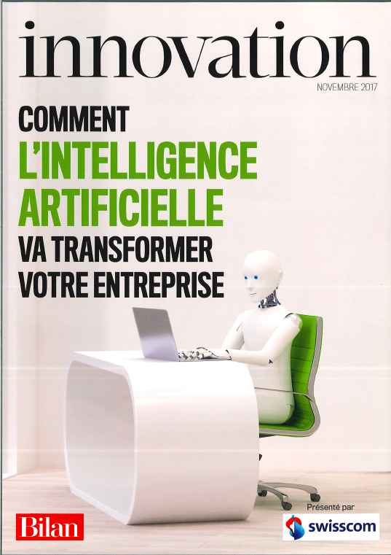

More info :
http://www.ict-21.ch/l4d/pg/file/read/914629/bilannov2017innovationcomment-lintelligence-artificielle-va-transformer-votre-entreprise-by-martin-vetterli-epfl-president

LT-29082018-L’Idiap, joyau technologique suisse méconnu HDRR AI IA

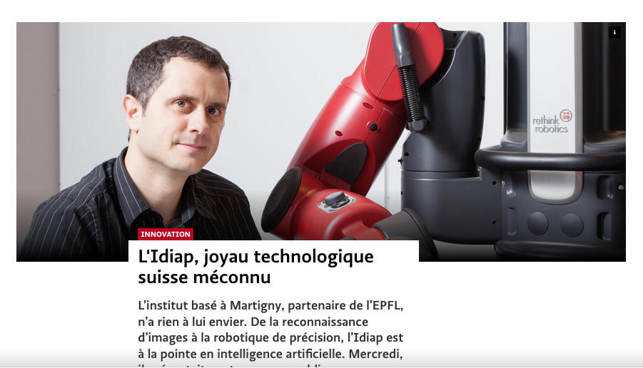

More info :

http://www.ict-21.ch/l4d/pg/file/read/914596/lt29082018lidiap-joyau-technologique-suisse-meconnu

Bilan N° 14 du 22 août 2018

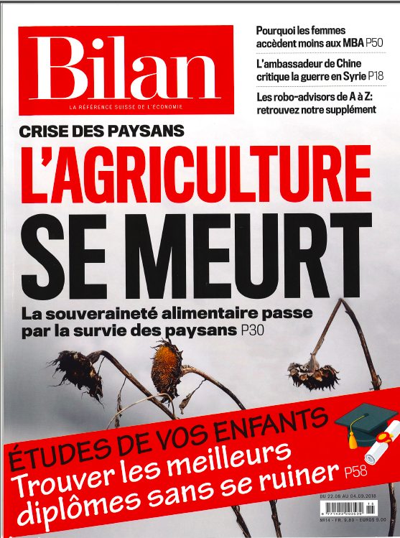

More info :

http://www.ict-21.ch/l4d/pg/file/read/914200/bilan-n-14-du-22-aot-2018

Scientific American-08.2018 - The seventh sense - The immune system may work as a sensory organ that helps the brain monitor microbes throughout the body

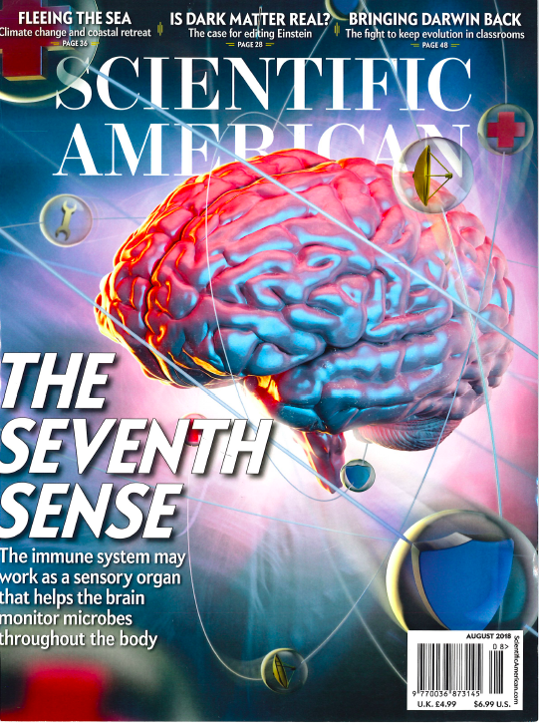

More info :

http://www.ict-21.ch/l4d/pg/file/read/914135/scientific-american082018-the-seventh-sense-the-immune-system-may-work-as-a-sensory-organ-that-helps-the-brain-monitor-microbes-throughout-the-body

La mensuelle d'InternetActu.net est de retour

L’internet aussi prend parfois des vacances. Toutes les équipes d’InternetActu et de la Fing vous souhaitent une bonne déconnexion estivale. Vous allez pouvoir redécouvrir les vertus d’une activité normale, sans trop de technologies.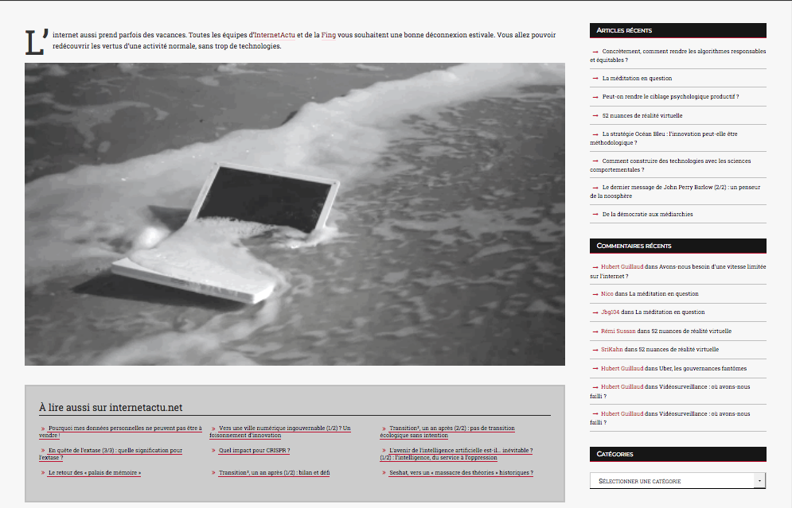

More info :
http://www.ict-21.ch/l4d/pg/file/read/914534/linternet-aussi-prend-parfois-des-vacances-toutes-les-quipes-dinternetactu-et-de-la-fing-vous-souhaitent-une-bonne-dconnexion-estivale-vous-allez-pouvoir-redcouvrir-les-vertus-dune-activit-normale-sans-trop-de-technologies

From the recent past : this centuary

Contribuer au débat mondial ==> WSIS - SMSI décembre 2003

Contribuer au débat mondial
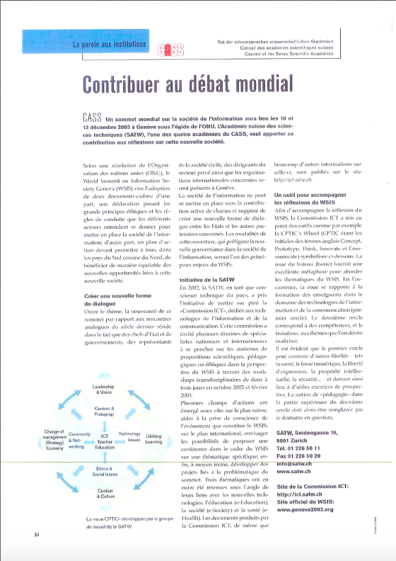

More info :
http://www.ict-21.ch/l4d/pg/file/read/913273/contribuer-au-dbat-mondial-gt-wsis-smsi-dcembre-2003

From the « old » past : previous centuary

Informatique-Informations N°18 GIDES - juin 1982

More info :
http://www.ict-21.ch/l4d/pg/file/read/912483/informatiqueinformations-n16-gides-juin-1982

EUN European Schoolnet Multimedia - 1999
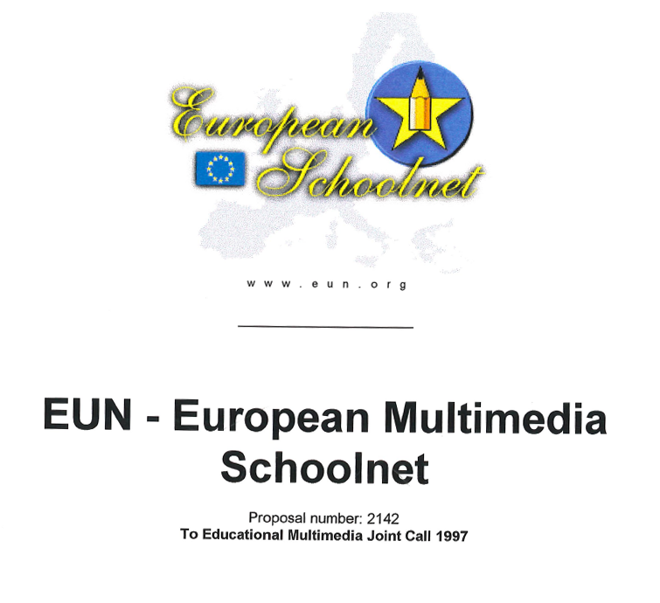

More info :
http://www.ict-21.ch/l4d/pg/file/read/914563/eun-european-schoolnet-multimedia-1999

SOME BITS

SB-255-

R.Morel 30 September 2018

A FAIRE
1. envoi SI, Social-IN3 et SIC
2. version 01 october en jaune élaguée 10.18
3. intégré 08.18 dans Tout
4. mettre la ligne 08.18 dans LIN
Reminder : if you like to see the other contributions of the previous months you can find at
- voici mes contributions pour les SI news de JUILLET-AOÛT 2017 ; elles se trouvent en
http://www.ict-21.ch/com-ict/IMG/pdf/V56-For-the-next-SI-News-JULY-AUGUST-2017.pdf
- voici mes contributions pour les SI news de SEPTEMBRE 2017 ; elles se trouvent en
http://www.ict-21.ch/com-ict/IMG/pdf/V75-For-the-next-SI-News-SEPTEMBER-2017.pdf
- voici mes contributions pour les SI news d’OCTOBRE 2017 ; elles se trouvent en
http://www.ict-21.ch/com-ict/IMG/pdf/V76-For-the-next-SI-News-OCTOBER-2017.pdf
- voici mes contributions pour les SI news d’e NOVEMBRE 2017 ; elles se trouvent en
http://www.ict-21.ch/com-ict/IMG/pdf/V55-For-the-next-SI-News-NOVEMBER-2017.pdf
- voici mes contributions pour les SI news de DECEMBRE 2017 ; elles se trouvent en
http://www.ict-21.ch/com-ict/IMG/pdf/V47-For-the-next-SI-News-DECEMBER-2017.pdf

- voici mes contributions pour les SI news de JANVIER 2018 ; elles se trouvent en
http://www.ict-21.ch/com-ict/IMG/pdf/V60-For-the-next-SI-News-JANUARY-2018.pdf
- voici mes contributions pour les SI news de FEVRIER 2018 ; elles se trouvent en
http://www.ict-21.ch/com-ict/IMG/pdf/V75-For-the-next-SI-News-FEBRUARY-2018.pdf
- voici mes contributions pour les SI news de MARS 2018 ; elles se trouvent en
http://www.ict-21.ch/com-ict/IMG/pdf/V58-For-the-next-SI-News-March-2018.pdf
- voici mes contributions pour les SI news d’AVRIL 2018 ; elles se trouvent en
http://www.ict-21.ch/com-ict/IMG/pdf/ V68-For-the-next-SI-News-April-2018.pdf
- voici mes contributions pour les SI news de MAI 2018 ; elles se trouvent en
http://www.ict-21.ch/com-ict/IMG/pdf/V43-For-the-next-SI-News-May-2018.pdf
- voici mes contributions pour les SI news de JUIN 2018 ; elles se trouvent en
http://www.ict-21.ch/com-ict/IMG/pdf/V50-For-the-next-SI-News-June-2018.pdf
- voici mes contributions pour les SI news de JUILLET 2018 ; elles se trouvent en
http://www.ict-21.ch/com-ict/IMG/pdf/V106-For-the-next-SI-News-July-2018.pdf
- voici mes contributions pour les SI news de AOUT 2018 ; elles se trouvent en
http://www.ict-21.ch/com-ict/IMG/pdf/V102-For-the-next-SI-News-August-2018.pdf
- voici mes contributions pour les SI news de SEPTEMBRE 2018 ; elles se trouvent en
http://www.ict-21.ch/com-ict/IMG/pdf/V102-For-the-next-SI-News-August-2018.pdf

